2022년도 성과급 지급규모 및 일정에 대해 다음과 같이 알려 드립니다.
○ 지급대상 : 지급일 현재 재직 중인 G직
○ 지급기준 : 월 기본급 × 지급률
○ 지급규모 : 단위 (%)
지급시기성과급성과배분액1월1003월117.5±40
(직책±60)5월707월709월100±40
(직책±60)12월KT자체 별도기준
영업이익 10% 배분계457.5±80
(직책±120)※ 전사 성과급 지급률은 2021년 전사 성과평가 우수등급 반영 (17.5%)
※ 부문/담당 성과급 지급률은 각 220±40 적용
※ 9월 성과급은 추석명절 직전 지급예정

○ 계산기준 : 계산기간 중 무급일수 발생 시 소급하여 반영
- 성과배분제는 계산기간(무급일수) 미적용
- 기타 성과급 계산을 위한 사항은 보수규정 적용
■ 영업이익 성과배분액
○ 지급산식 : 당해년도 손익계산서의 영업이익
10% ÷ 지급대상 인원수(지급시점 기준)
○ 지급시기 : 12월 (연간 추정실적 기준) 지급
- 차액분 발생시 차년도 3월 성과급에서 정산
○ 지급방법 : 현금 또는 KT주식 선택가능
(단, 주식 선택은 2022년 限)
- KT주식 선택 후 1년 보유시, 취득가의 10%
현금 추가 지급(100주 한도)
- 주식 선택관련 사항은 노사협의 후 차후 공지
- 2022년 12월 정년퇴직자는 제도 시행으로 인한 평균임금 손실보전을 위해 월 기본급의 85% 퇴직시 지급
※ 자세한 사항은 노동조합 홈페이지 [ HYPERLINK "http://www.kttu.or.kr/section/board/bbs_view.html?atc_sno=177877&bbs_cd=BOARD_121&PID=UDATABBS03" 문서/정책] 자료실 참고하십시오.
2022년 성과급 지급규모와
성과배분 일정계획 안내
[제14 - 239호]
2022년 3월 8일(화)
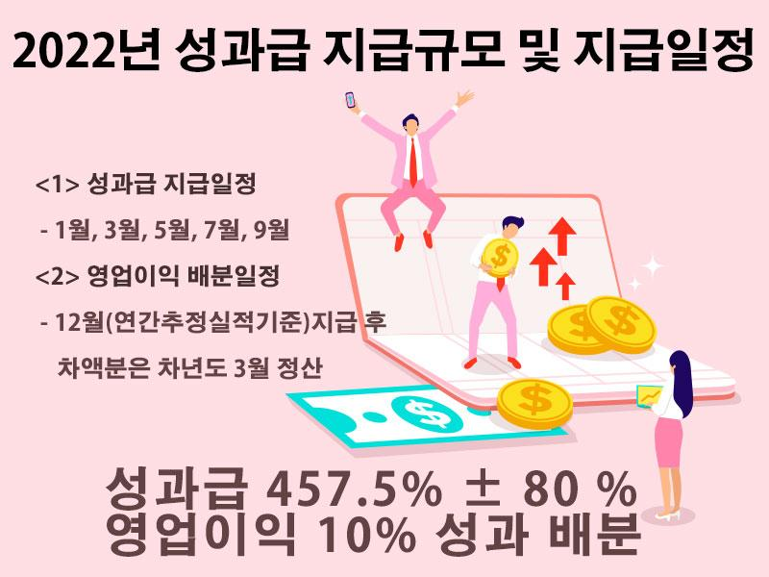
☎문의 : 복지기획국장 (031-727-2823)

